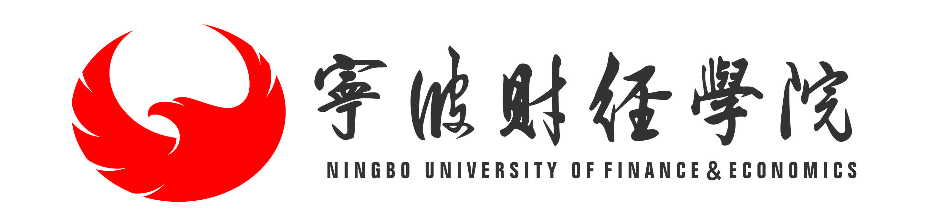

成人高等教育2021年招生简章

宁波财经学院是一所经国家教育部批准设立的全日制民办普通本科高校，学校占地面积约1700亩，分为本部校区（位于宁波市区学院路）和杭州湾校区（位于宁波市杭州湾新区）。现有金融贸易学院、工商管理学院、财富管理学院、艺术设计学院、象山影视学院、机械与电气工程学院、信息工程学院、人文学院、基础学院、马克思主义学院、成人继续教育学院、国际教育学院、公共文体部等教学单位，35个本科专业；在校全日制本科生近2万人。
宁波财经学院成人继续教育学院是宁波财经学院从事继续教育办学的二级学院，主要承担二项基本职能：一是非脱产成人高等学历教育；二是非学历继续教育培训。目前，我院在浙江省地区设立了多个校外函授点和校企合作教学站点，开设了高中起点专科、专科起点本科二种办学层次，教育部电子注册、国家承认学历。
在长期的成人继续教育办学过程中，学院坚持“致良知、育实才、立善业”的办学理念，正确处理好基础性与针对性、理论性与应用性、成人教育与全日制教育之间的关系，主动适应经济和社会发展的需要，秉承“自信、专注”校训，充分利用学校资源，坚持以学生为本，以管理规范化、制度化为办学原则，以保证教育教学质量为中心，建立了一套面向在职成人继续教育为主，满足业余和分散式学习需要的教学模式、管理模式和支持服务模式，使我院继续教育事业形成了自己的办学特色。
宁波财经学院成人继续教育学院联系方式
地址：浙江省宁波市海曙区学院路899号成人继续教育学院
邮编：315175
电话：0574-87306739、87328973

招收对象及报名条件

1
宁波财经学院成人继续教育学院2021年面向社会招收专科起点本科（简称专升本）、高中起点专科（简称高起专）学生。
高中起点专科：具有普通高中、中专、职高、技校毕业证书的应历届毕业生和同等学力的在职人员。
专科起点本科：已取得教育部审核的国民教育系列高等学校、高等教育自学考试机构颁发的专科及以上毕业证书的在职人员。
专业设置及入学考试科目（院校代码：330）

2

层次 | 专业名称 | 科类 | 学习形式 | 考试科目
高中起点专科 | 会计 | 文史类 | 业余  函授 | 语文  数学（文）  外语
高中起点专科 | 市场营销 | 文史类 | 业余  函授 | 语文  数学（文）  外语
专科起点本科 | 会计学 | 经济管理类 | 业余  函授 | 政治  外语  高等数学（二）
专科起点本科 | 工商管理 | 经济管理类 | 业余  函授 | 政治  外语  高等数学（二）
专科起点本科 | 市场营销 | 经济管理类 | 函授 | 政治  外语  高等数学（二）
专科起点本科 | 金融工程 | 经济管理类 | 函授 | 政治  外语  高等数学（二）
专科起点本科 | 国际经济与贸易 | 经济管理类 | 函授 | 政治  外语  高等数学（二）
专科起点本科 | 计算机科学与技术 | 理工类 | 函授 | 政治  外语  高等数学（一）
专科起点本科 | 电气工程及其自动化 | 理工类 | 函授 | 政治  外语  高等数学（一）
专科起点本科 | 机械设计制造及其自动化 | 理工类 | 函授 | 政治  外语  高等数学（一）
专科起点本科 | 视觉传达设计 | 艺术类 | 业余 | 政治  外语  艺术概论
专科起点本科 | 环境设计 | 艺术类 | 业余 | 政治  外语  艺术概论
- 以上专业学制最短为2.5年，最终的专业设置以浙江省教育考试院公布为准。

报名时间、地点、方法

3
1、报名时间：即日起。
2、报名地点：
宁波财经学院成人继续教育学院及其校外函授点。详见：https://www.nbdhyu.edu.cn/peixun
入学方式

4

1、报考学生须参加每年举行的一次全国成人高考。符合免试录取条件的学生，经省教育考试院审核，招生学校同意，可免试入学。
2、凡年满25周岁、少数民族等符合加分条件的考生有20分的优惠加分。
3、凡报考我院的学员，配合考前面授辅导或者网上课件进行免费辅导，大大提高了考试的通过率。
入学考试时间

5

入学考试时间：10月中旬，具体时间以省教育考试院公布为准。
录取

6

考试成绩达到录取分数线的考生，根据招生政策和从高分到低分择优录取的原则进行录取。12月学校正式录取，并由我院统一发放《浙江省成人高校新生录取通知书》，同时可以登陆浙江省教育考试院主页（http://www.zjks.net）进行查询，次年3月开学。
学分与学费

7
实行学分制收费，按浙江省物价局、省教育厅、省财政厅联合颁布的《关于调整成人高等教育收费标准的通知》（浙价费〔2014〕245号）文件执行。
文史类、经济管理类：每学分108元，总学分为75学分。
理工类：每学分120元，总学分为75学分。
艺术类：每学分150元，总学分为75学分。
每学年按25学分预收学费，代管费300元/学年。
基本学制及修业年限

8

基本学制：高起专、专升本最短学制均为2.5年。
修业年限：高起专、专升本最长修业年限均为5年。
学习方式

9

学院按照“以学生为主体、教师为主导”的教学原则，采用网络在线学习与面授教学相结合的方式，面授教学一般安排在双休日。
毕业及学位

10

学生在规定的学习期限内修满本专业教学计划要求的最低学分，即可毕业。由宁波财经学院颁发经国家教育部电子注册属国民教育系列的成人高等教育毕业证书，符合成人高等教育学士学位授予条件的本科毕业生，授予成人高等教育学士学位。

注：招生简章在执行过程中，如遇国家教育部出台新的政策，按教育部的新政策执行。

